Міністерство освіти і науки України

Національна академія правових наук
України

Національний юридичний
університет імені Ярослава Мудрого

Кафедра екологічного права

Кафедра земельного та аграрного
права

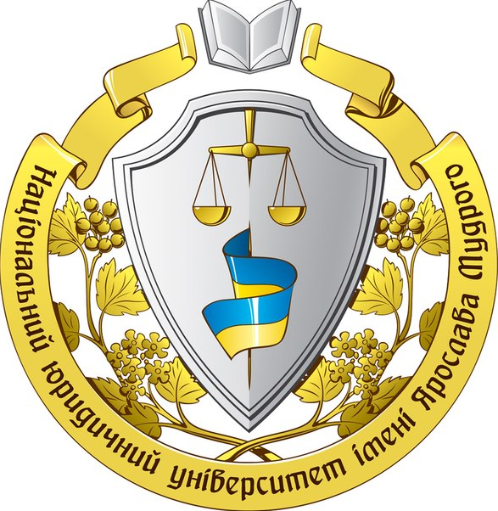

Інформаційне повідомлення
про круглий стіл

«АКТУАЛЬНІ ПРОБЛЕМИ
ЗЕМЕЛЬНОГО, АГРАРНОГО
ТА ЕКОЛОГІЧНОГО ПРАВА
В УМОВАХ СУЧАСНИХ
ВИКЛИКІВ І ЗАГРОЗ»,

присвячений 100-річчю з дня
народження доктора юридичних наук,
професора Вовка Ю. О.

12 травня 2023 року
м. Харків
шановні колеги!

Кафедра екологічного права та кафедра земельного та аграрного права Національного юридичного університету імені Ярослава Мудрого 12 травня 2023 року організовують круглий стіл:

«АКТУАЛЬНІ ПРОБЛЕМИ ЗЕМЕЛЬНОГО,
АГРАРНОГО ТА ЕКОЛОГІЧНОГО ПРАВА
В УМОВАХ СУЧАСНИХ ВИКЛИКІВ
І ЗАГРОЗ»,
присвячений 100-річчю з дня народження доктора
юридичних наук, професора Вовка Ю. О.

У процесі роботи круглого столу планується обговорення низки актуальних проблем земельного, аграрного та екологічного права в сучасних умовах, а також життєвого і творчого шляху, наукової спадщини та наукових ідей доктора юридичних наук, професора Вовка Юліана Олександровича, які є фундаментальними для земельно-правової, аграрно-правової та еколого-правової доктрини.
До участі запрошуються: науковці, докторанти, аспіранти, здобувачі, студенти, викладачі закладів вищої освіти, практикуючі юристи, представники органів державної влади, органів місцевого самоврядування та громадських організацій.
Тематичні напрями круглого столу:
1. Наукова спадщина, життєвий і творчий шлях професора Вовка Ю. О.
2. Актуальні проблеми земельного права.
3. Актуальні проблеми аграрного права.
4. Актуальні проблеми екологічного права.
5. Актуальні проблеми правового забезпечення екологічної та продовольчої безпеки.
За результатами роботи круглого столу планується підготовка електронного збірника тез доповідей, який буде надісланий учасникам на електронні пошти, вказані в заявці.
Для участі в роботі круглого столу необхідно до 7 травня 2023 року включно надіслати заявку на участь і тези доповіді на електронну адресу eco-zem@ukr.net

Оргкомітет круглого столу

Гетьман Анатолій Павлович – ректор Національного юридичного університету імені Ярослава Мудрого, доктор юридичних наук, професор, академік Національної академії правових наук України;
Шульга Михайло Васильович – професор кафедри земельного та аграрного права, доктор юридичних наук, професор, член-кореспондент Національної академії правових наук України;
Курман Тетяна Вікторівна – в. о. завідувачки кафедри земельного та аграрного права, докторка юридичних наук, професорка;
Анісімова Ганна Валеріївна – доцентка кафедри екологічного права, докторка юридичних наук, професорка;
Суєтнов Євгеній Павлович – завідувач кафедри екологічного права, кандидат юридичних наук, доцент;
Данілік Дар’я Михайлівна – асистентка кафедри земельного та аграрного права, кандидатка юридичних наук.

Контактні телефони

093 850 62 00 – Суєтнов Євгеній Павлович
097 894 18 99 – Данілік Дар’я Михайлівна

Зразок заявки
Заявка на участь
Прізвище, ім’я, по батькові ___________________
Місце роботи (навчання) _____________________
Посада, науковий ступінь, учене звання ________
Тема доповіді ______________________________
Контактна інформація
Телефон ___________________________________
e-mail _____________________________________

Вимоги до оформлення тез доповідей
- обсяг – до 5-ти сторінок, формат А4; усі поля – 2 см; текст друкується на одній стороні аркуша;

- шрифт – Times New Roman № 14; міжрядковий інтервал – 1,5; стиль – Normal;
- перший рядок – прізвище, ім’я, по батькові автора (чи авторів, але не більше 2-х на одні тези) (шрифт напівжирний, вирівняний по правій стороні);
- другий рядок – посада, місце роботи або навчання (шрифт напівжирний, вирівняний по правій стороні);
- нижче великими літерами – назва доповіді (шрифт напівжирний, вирівняний по центру);
- далі – текст доповіді;
- перелік використаних джерел оформляється відповідно до існуючих стандартів у кінці тексту. У тексті виноски позначаються квадратними дужками із вказівкою в них порядкового номера джерела за списком і через кому – номера сторінки (сторінок), наприклад [1, с. 7].
Робочі мови – українська, англійська.
До тез доповідей аспірантів, здобувачів і студентів додається рецензія наукового керівника.
Редакційна колегія залишає за собою право редагування або відхилення матеріалів, які не відповідають напрямку круглого столу або вимогам їх оформлення. За зміст і викладення матеріалу відповідальність несуть автор і науковий керівник.
Після отримання оргкомітетом усіх необхідних матеріалів на електронну пошту учасника буде надіслано підтвердження.

Підготовка збірника тез доповідей учасників круглого столу є безкоштовною.

Круглий стіл буде проводитись у змішаному форматі на базі Національного юридичного університету імені Ярослава Мудрого за адресою: м. Харків, вул. Пушкінська, 77, зал 6 та з використанням платформи Zoom.

Програма роботи круглого столу та деталі підключення до Zoom-конференції будуть надіслані всім учасникам напередодні.

